"Se les está escapando de las manos a los sacerdotes"

José M. Castillo: "Jesús no habló de templos, ni de conventos, ni organizó una religión como la que tenemos"
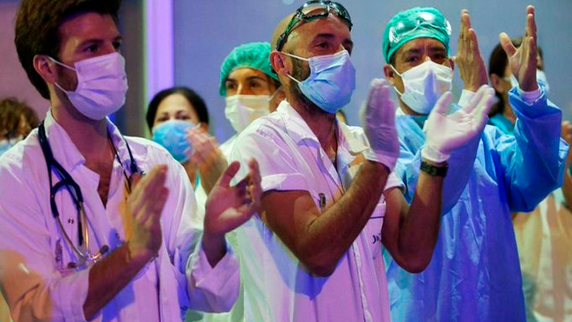
Unidad y solidaridad para salir de la crisis

"Cada día que pasa, la vemos y la palpamos más y más en 'lo profano'"

"La religiosidad está en el proyecto de vida y en la forma de vivir que cada cual asume, hace suya y pone en práctica"

"El proyecto del Evangelio de Jesús desconcertó incluso a Juan Bautista"
24.06.2020 José María Castillo
Se viene diciendo, desde hace décadas, que la religión está en crisis. Y ahora, con la pandemia del coronavirus, la crisis religiosa se ha puesto en evidencia de forma más patente y descarada. Las ceremonias, costumbres y prácticas religiosas (misas, bautizos, bodas, procesiones…), se abandonan; los seminarios y los conventos se van quedando vacíos, etc., etc. El hecho es evidente y no admite discusión. Ni siquiera me interesa darle vueltas en mi cabeza a los motivos que pueden explicar por qué se está produciendo este desplome religioso.
¿Es que no me importa, ni me interesa, esta crisis creciente del ”hecho religioso”? Nada de eso. Me interesa. Y mucho. Lo que pasa es que yo veo todo este asunto desde otro punto de vista. La religión no está desapareciendo. Se está desplazando. Se está saliendo de los templos. Se les está escapando de las manos a los sacerdotes. Se desvincula de “lo sagrado”. Y cada día que pasa, la vemos y la palpamos más y más en “lo profano”. El centro de la religión ya no está “en el templo”, está “en la vida”. Y en la defensa, protección y dignificación de la vida. Además, la religiosidad está en el proyecto de vida y en la forma de vivir que cada cual asume, hace suya y pone en práctica.
Escribo esto el día 24 de junio, el día de San Juan Bautista. El padre de Juan era un sacerdote (Zacarías) y su madre (Isabel) era de la familia de Aaròn (Lc 1, 5), la familia sacerdotal en sentido pleno. Lo lógico habría sido que Juan hubiera ejercido de sacerdote en el templo. Pero no. Juan se fue al desierto (Lc 1, 80). Juan vio que el futuro no estaba en el templo y en sus ceremonias religiosas. Juan pensó que el problema capital era la conversión de los pecadores. Y eso es lo que predicó en sus sermones a la gente (Lc 3, 1-14).
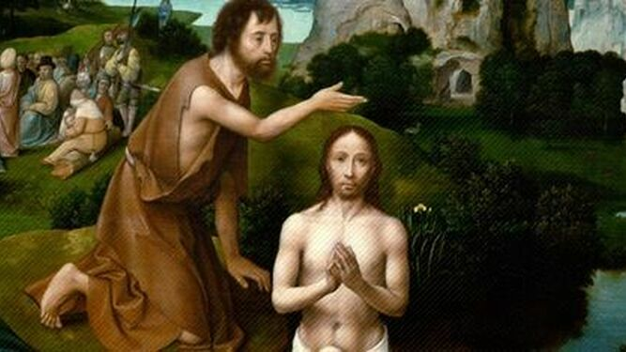
Juan bautiza a Jesús
Pero Jesús vio que el desplazamiento de la religión tenía que ser más radical. Por eso, cuando Juan se enteró (estando ya preso en la cárcel de Herodes) de las “obras” que hacía Jesús, le mandó dos discípulos a preguntarle: “¿Eres tú el que tenía que venir o esperamos a otros?” (Mt 11, 2-3; Lc 7, 18). El proyecto del Evangelio de Jesús desconcertó incluso a Juan Bautista. ¿No nos va a desconcertar a nosotros también?
La respuesta de Jesús a los discípulos de Juan es la clave: “Id a contarle a Juan lo que estáis viendo y oyendo: los ciegos ven y los cojos andan… (Mt 11, 4-5 par). Y conste que lo más elocuente, de lo que dijo Jesús, es el final: “Y ¡dichoso el que no se escandalice de mí!” (Mt 11, 6). Cuando la preocupación central de la religión no es el pecado, sino que es la salud de los que sufren, hay gente que se escandaliza. Justamente lo que estamos viviendo, desde hace varias semanas. Ya no se aplaude a los curas y sus ceremonias. Se aplaude a los médicos y a quienes les ayudan para superar y vencer la pandemia, el sufrimiento, el abandono de tantos enfermos.
¿Qué hacía Jesús? ¿Qué nos dice el Evangelio? Jesús no habló de templos, ni de conventos, ni organizó una religión como la que tenemos. Si el Evangelio tiene razón, recordemos lo que Jesús le dijo a una mujer samaritana: “Créeme, mujer: Se acerca la hora en que no daréis culto al Padre ni en este monte ni en Jerusalén….. Se acerca la hora…, ya ha llegado, en que los que dan culto verdadero, adorarán al Padre espíritu y en verdad” (Jn 4, 21-24). Discuten los entendidos el sentido exacto de este texto. Lo que no admite dudas es que Jesús afirma que la adoración a Dios no está asociada a un lugar determinado. Tengas templo o no lo tengas, lo importante de verdad es la honradez, la honestidad, la bondad, la lucha contra el sufrimiento y el empeño por humanizar este mundo y esta vida.
"Lo lógico habría sido que Juan hubiera ejercido de sacerdote en el templo. Pero no. Juan se fue al desierto"
¿Es esto lo que estamos viviendo? ¿Es esto lo que aplaude la gente? ¿Es éste el nuevo giro que (empezando por la forma de ser y de vivir del papa Francisco) está tomando la Iglesia? Lo más lógico es pensar que la religión no se hunde. Se está desplazando. Y a mí, lo que me parece es que está abandonando el templo. Y está recuperando el Evangelio. No como creencia religiosa (que eso lo teníamos muy claro), sino como forma de vida. Una forma de vivir de la que estamos muy lejos. Y que urge recuperar cuanto antes.
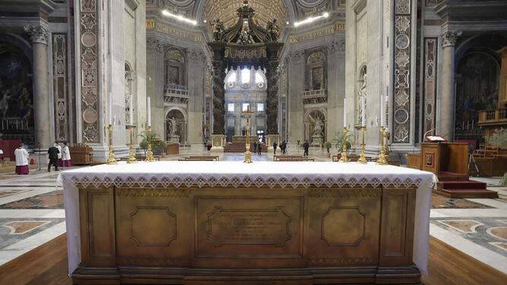
El altar vacío de San Pedro Vatican Media
https://www.religiondigital.org/teologia_sin_censura/Jose-Castillo-religion-hunde-desplaza-iglesia-salida-solidaridad-ultimos-recuperar-evangelio-juan-bautista-coronavirus_7_2243845602.html

